Olga Želenská - Drápalová
náměstí Míru 16/117 120 00 Praha 2 -- Vinohrady
MĚŠŤANSKÁ BESEDA PLZEŇ s.r.o.
Dominikánská 3
301 12 Plzeň

uzavírají smlouvu o zájezdovém představení

v Plzni
hry Do ložnice vstupujte jednotlivě
autora

datum a začátek představení 22. října 2023 v 19:00 h
pořadatel se zavazuje,aby se představení uskutečnilo
zajistit volné šatny pro —5— žen —4—,., mužů
zajistit přípoj minidisku do zesilovače
zajistit parkování automobilů
zabezpečit přístup pro stavbu kulis, otevření zvukové kabiny tři hodiny před představením
uhradit autorský honorář „15% bruto Dilia Praha
Krátkého 1, 190 03 Praha 9
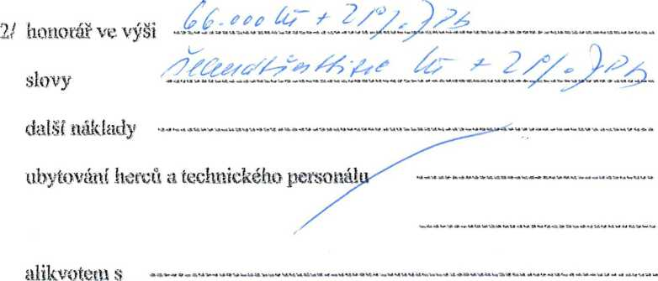
1/ doprava
Avie - divadelní kulisy
ahkvotem s
Za odehraně představení uhradí pořadatel Olze Želenské - Drápalové
Mikrobus - herci a technický personál
Osobní autp^v případě,že v představení hraje víc herců než 7
V případě,že se představení neuskuteční z důvodu monemocnění, provozních důvodů, či jiných. Pořadatel souhlasí s náhradním termínem.
Platba pořadatele
1/ na konto Olga Želenská - Drápalová
V Praze 11. 9. 2023 V Plzni 19. 19. 2023

…………………………………………………… ……………………………………………………….

